Innengewindeanker FIS IG16 5.8 FIS IG16 5.8 INNENGEWINDEANKER

fischerwerke

Eigenschaften

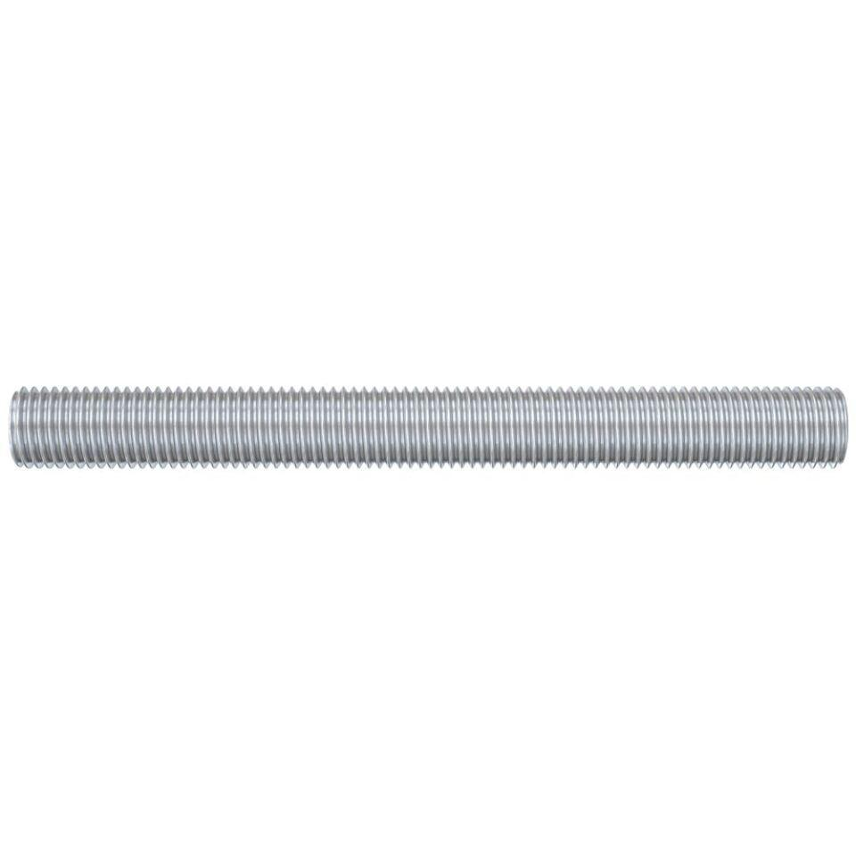

GTIN:

4048962524284

HAN:

572995

Art der Anker

Innengewindeanker

Oberfläche

galvanisch verzinkt

Werkstoff

Stahl

Gewindeart

metrisch

Gewindemaß

M16